El Ministerio de la Movilización Misionera

La meta de este capítulo es que cada persona esté bien equipado y efectivo en el lugar donde Dios lo ha llamado a movilizar.
La Movilización es:
Mover a un discípulo hacia el mundo (su corazón, sus finanzas, sus acciones).

Se dice que solamente un 10% de las iglesias de Latinoamérica están involucradas en el envío de misioneros a las etnias no alcanzadas. ¡No podemos conformarnos con esta situación! Nos urge multiplicar nuestros esfuerzos presentes, mientras estemos a la expectativa de que Dios nos revele un plan aún más atrevido. Este capítulo está dirigido a los que ya saben lo básico de misiones pero que quieren hacer más.
Nos toca a nosotros a movilizar a los demás.




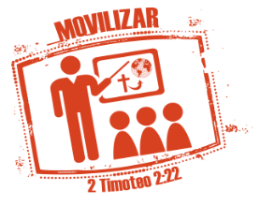
Que cada miembro de mi iglesia no sea sólo motivado ni inspirado, sino que se involucre orando, dando, yendo y/o movilizando.

La movilización misionera fluye automáticamente con el discipulado. Si alguien está en la Palabra y la iglesia está enseñando la Biblia, automáticamente esta persona va a mirar el mundo de manera diferente y va a querer involucrarse en la obra.
CRECER = INVOLUCRAR

Discípulos haciendo discípulos hasta lo último de la tierra.
Un discípulo maduro busca conocer el corazón de Dios.

Cinco pasos para movilizar a la Iglesia
1. Priorizar Hechos 1:8. Definir lo que Dios quiere para su iglesia.
2. Evaluar cómo les va como iglesia. Identificar la etapa en la que se encuentran los miembros. No es una competición. Todos estamos en un proceso. No es una evaluación para ver si jalamos o pasamos. Evaluar nos ayuda saber cómo se va.
3. Hacer estrategia. Desarrollar un plan.
Planear los métodos, medios y recursos para enseñarlos e incluirlos. Adaptar y enfoca las fuerzas en lo que sea más efectivo. Buscar alianzas estratégicas y trabajar juntos. Organizar. Establecer políticas claras pero flexibles.
4. Animar. Despertar la pasión en la congregación. Enseñar.
5. Movilizar = MOVIMIENTO. Crear caminos para que cada persona se involucre

Un paso más. Quizás su iglesia no está lista hoy para enviar un candidato y sostenerlo 100% económicamente.
Lo más importante es que tomemos pasos.
¿Qué va a hacer este año o en estos años para que la iglesia sea más misionera cada vez más?

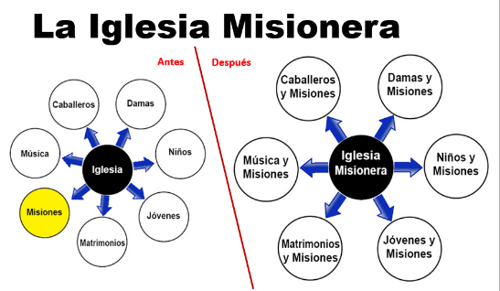
Obstáculo: ¡Es abrumador pensar en la gran tarea de TODO EL MUNDO!
¿Cómo podemos pedir que un hermano ore por los hindúes en la India si todavía no es fiel en orar por su propia familia?

Enseña las misiones de una manera que sea personal y práctica.

Un compromiso de tamaño bocadito en vez de bufet. Pensar en todo el mundo es demasiado grande y abrumador.
Al tamaño bocadito para que deseen más. Una muestra o degustación de las misiones.

Hagámoslo personal y fácil para entender.

- Orar solo por una familia misionera que adoptan.
- Conectamos una familia para que se puedan identificarse con una familia misionera. Cuando su hijo está enfermo, pueden pensar, ah, esto también pasa a ellos, voy a orar, quizás les voy a escribir para ver como están.
- Que sepan que los misioneros son personas normales. Tienen sus luchas.

Nuestro rol como líderes espirituales es apoyar que cada miembro encuentre y sirva dentro de sus dones y llamado… en su trabajo profesional, en su familia, en todo lugar, en todas áreas de su vida, ccomprometiéndose a obedecer el mandato de Dios. Orando, dando, yendo y movilizando a otros.

Hay iglesias que están yendo bien. Tienen un ministerio o comité de misiones. Esto es un paso, pero un paso más será que esto ministerio de misiones fluya por toda la iglesia e influya cada parte de la iglesia.

Tejer misiones dentro de la misma tela de su existencia.

100 Misioneros en un año
Hudson Taylor miró a los millones de no tocados ni alcanzados, su corazón estaba agobiado por China. Él regresó a Gran Bretaña para hablar a las iglesias y poner una carga en sus corazones por 100 misioneros en 1887.
Al final del año, Hudson anunció que los 100 misioneros fueron comprometidos y todo el dinero que era necesario enviarles había sido provisto (el equivalente de $748,000 hoy en día).
Hudson dijo, “La gente dice, ‘Señor, aumenta nuestra fe’. No es una gran fe lo que necesitas sino fe en UN GRAN DIOS…. El Señor proveerá. Velemos de modo que MANTENGAMOS A DIOS ANTE NUESTROS OJOS”.

Tres Herramientas Para Hacer De Misiones El Enfoque Central
De Su Iglesia

1. Instrucción:
Base bíblica para misiones.
Necesidades del mundo.
Lo que Dios está haciendo alrededor del mundo.
Su parte en el plan de Dios.

2. Interacción:
Establece conexiones y relaciones con misioneros.
Desarrolla un plan para comunicarse.
Movilizando a la Iglesia
“Los movilizadores son aquellos que canalizan los recursos claves, el entrenamiento y la visión para la evangelización mundial hacia el Cuerpo de Cristo.”
Ralph Winter del Centro Mundial para Misiones Mundiales

3. Involucramiento:
Provee oportunidades para participar en oración, con sus finanzas y en servicio a otros.
Mostrarles que su parte hace la diferencia.

- Empieza en tu propia iglesia local.
- Cuando realizas un evento misionero en tu iglesia, invita a hermanos de otras iglesias. Pueden ser de iglesias en tu denominación o de tu localidad.
- Ofrece un evento misionero en la fraternidad de pastores.
- Puedes ofrecer TIPCAM en institutos bíblicos y seminarios bíblicos. Así los futuros pastores saldrían con el conocimiento de misiones.
- Investiga en el internet el calendario de eventos misioneros en el Perú e invita a alguien que te acompañe.
- Únete al movimiento misionero nacional, parte de COMIBAM.


El movilizador es el agente que Dios usa para apasionar a la iglesia en el cumplimiento de la Gran Comisión y para asistir a la iglesia local en encontrar y cumplir su rol en el plan de Dios para las naciones.

“La persona que puede movilizar a cien misioneros a llegar al campo, vale más que un misionero en el campo.”
Dr. Ralph Winter

Etapas de la Movilización
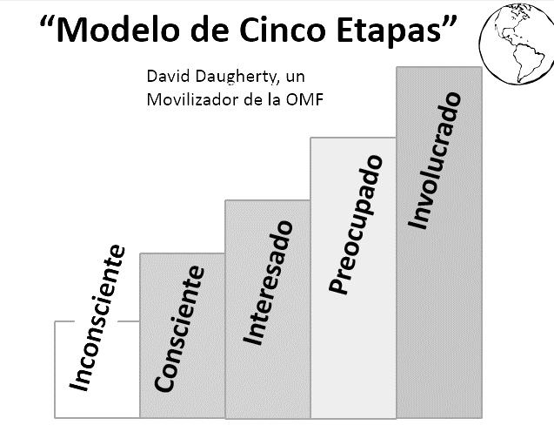
Para alcanzar la meta de proveer recursos para la evangelización mundial, el Movilizador debería comprender las etapas de conciencia misionera y participación: ir, enviar, dar y movilizar.
Con esta comprensión, el Movilizador puede identificar la etapa en la que se encuentra su audiencia, y más específicamente, planear los métodos, medios y recursos para capacitarlos y llevarlos a la siguiente etapa.
David Daugherty, un Movilizador de la OMF, desarrolló un “Modelo de Cinco Etapas” mostrando las etapas que una persona atraviesa para llegar a estar activamente involucrado en misiones:
Inconsciente  Consciente  Interesado  Preocupado  Involucrado
Mientras las etapas progresan, el grupo de personas se vuelve más pequeño, ilustrando que muchos no pueden llegar a la siguiente etapa. Razones para retirarse pueden incluir: ignorancia, apatía, distracción o frustración.

Moviéndose a través del Continuum
El movilizador hábil movilizará a otros hacia una mayor participación.
Para pasar de “inconsciente a consciente” se requiere capturar su atención por medio del contacto personal o herramientas visuales, tales como videos, trípticos o libros.
Para pasar de “consciente a interesado” se requiere identificarse con una necesidad sentida o apelar a algún valor personal, tales como las enseñanzas de la Biblia y las aplicaciones que presentan que el corazón de Dios es para todas las personas.
Para pasar de “interesado a preocupado” se requiere introducir una dimensión personal que aumente el deseo de participar, o hacer que la gente se involucre emocionalmente.
Para pasar de “preocupado a involucrado” se requiere de una oportunidad específica para actuar.

¿Cuál es el propósito de la movilización?
“Si un incendio se produjera en el medio de la noche, podrías agarrar un balde y correr hacia el fuego. O podrías correr por toda la calle golpeando el balde y despertando a la gente para que vayan a combatir el fuego, eso es lo que hace un movilizador.”
– David Mays
Liberar millones de horas de oración y finanzas y trabajadores en la fuerza de la cosecha… Ver iglesias plantadas, discipuladas, y alcanzando sus propias culturas y luego a otras culturas. Todo para glorificarlo a Él juntos por la eternidad.”

– Bob Sjogren y Bill & Amy Stearns, autores de “Run with the Vision”

El pastor es clave
Los pastores son los líderes de las iglesias, pero ya están saturados con actividades y preocupaciones. ¿Cómo podemos interesarles en una tarea que parece implicar aún más trabajo y sacrificio para ellos?
El Reto: El pastor puede responder así:
Me estás pidiendo invertir dinero, tiempo y personal…que no tengo,
Para evangelizar a etnias que ni sabía que existen,
A través de estructuras y estrategias que desconozco,
Por razones y motivos que ni entiendo,
Para salvar a almas que nunca van a asistir a mi iglesia.
Los Pastores: Pieza Clave en la Misión
La responsabilidad de la movilización misionera es principalmente del pastor, no del movilizador, el movilizador es un apoyo a la labor del pastor, el que va a rendir cuentas principalmente por la vida de esa persona es el pastor, y el que debe modelar en su vida la pasión misionera y la obediencia incondicional a la gran comisión es el pastor.
Por Pastor Omar Larrazábal,
Iglesia Alianza Cristiana y Misionera – Sede Benavides
Ideas prácticas – para apoyar la visión misionera en la iglesia:
- Ora por los pastores.
- Invítale al pastor a un evento misionero.
- Dale una beca para el evento misionero.
- Regálale libros sobre misiones.
- Preséntale a pastores que ya tienen la visión para que compartan sus experiencias con él.
- Préstale un DVD misionero.
- Lleva al pastor al campo misionero.
- Pídele que camine contigo en tu llamado misionero.
- Pídele que camine contigo en movilizar a otros.

¡Tu pastor puede ser el movilizador principal!
El Desafío Para Nosotros Pastores
- Los pastores, no somos fieles si no tenemos una visión global igual que el príncipe de los pastores.
- Los pastores, no sólo estamos al cuidado de la iglesia, sino también de la misión global de Dios.
- Los pastores comprometidos con la misión mundial, también sus iglesias lo estarán.
- Los pastores: predique, enseñe, constantemente y organice y movilice a su iglesia a la misión global.
- Los pastores, somos pieza clave en la misión global, porque se nos ha confiado como administradores de Dios.
Por Ps. Jorge Espinoza, de la Iglesia Evangélica Bautista Las Flores

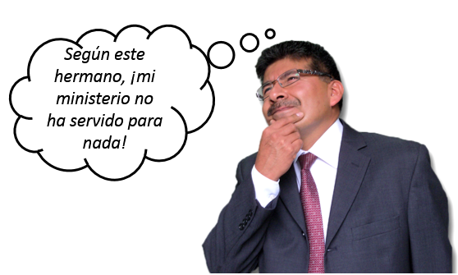
MOVILICEMOS
- Necesitamos presentar la visión clara a los pastores, del porqué de hacer misiones. Debemos involucrar más a los pastores en las reuniones administrativas de las agencias misioneras.

- En las reuniones misioneras, conferencias, congresos, debemos invitar a pastores que están enviando misioneros y usarlos como ejemplo, ellos pueden participar dando sus testimonios.
Acercarte a tu pastor con una actitud humilde
Al presentar la visión misionera con pasión, a veces hacemos unas declaraciones muy fuertes. ¡Tengamos cuidado! El pastor es la autoridad puesta por Dios.
A continuación hay unas pautas para mostrar esta actitud humilde.
- Ten un profundo respeto por el pastor y todo lo que hace. El sueldo es poco y los sacrificios muchos; en realidad ellos son la solución y no el problema.
- Aprecia que, a primera vista, el pastor va a sentirse amenazado por las misiones mundiales en cuanto a las finanzas, tiempo y personal. Busca ser su amigo, escúchalo, conoce su realidad, siente sus luchas y comparte sus sueños.
- Entiende que el pastor es el que enseña en la iglesia, y si traemos información que él no conocía le pone en una situación incómoda.
- Sujétate siempre al pastor cuando estás ministrando dentro de su iglesia. Sería un gran error empezar a hacer planes en cuanto al programa, finanzas o personal de su iglesia sin que el pastor vaya al frente.
- Debemos hacerles ver a los pastores que ellos ocupan un rol importante en el envío de misioneros.

- Hacer una revista misionera que circule por todas las iglesias locales, donde se comunique el avance misionero, y se informe de las necesidades y de motivos de oración por nuestros misioneros en el mundo.

- Realizar un té y café de misiones, donde se invite a pastores y líderes claves de las iglesias, donde se les presentara informes del trabajo misionero, necesidades del envío de más misioneros, testimonios de misioneros en el campo, y presentar el desafío de creerle a Dios participando activamente en el envío de misioneros de sus iglesias.

- Compartir información sobre la evangelización mundial (situación de los países más restringidos al Evangelio).

- Motivar el interés de la comunidad eclesial a través de mapas, fotos e información general.

- Mostrar el esfuerzo misionero que se está llevando a cabo para alcanzar dichos pueblos y etnias a través de informes actuales de la agencia misionera. Para ello necesita estar actualizado.

- 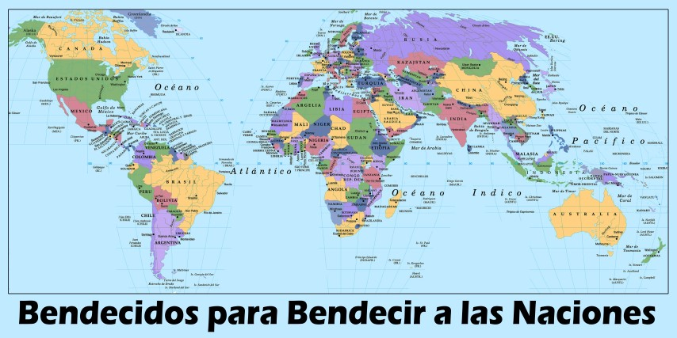Motivar a las Iglesias locales a la adopción de un misionero. La adopción espiritual y financiera de un misionero por parte de la iglesia y de los particulares es la culminación exitosa de un trabajo de movilización.
La Movilización es para TODOS
“El hombre que motiva a la iglesia Cristiana a orar hará la más grande contribución a la evangelización mundial en la historia.”
~Andrew Murray
Como Involucrarse en la Gran Tarea

RECIBIENDO:
- Cursos sobre misiones como Perspectivas del Movimiento Misionero Mundial, Misión Mundo o Tu Iglesia Puede Cambiar Al Mundo.
- Entrenamiento misionero para saber "desde adentro" todo lo relacionado.
- Manteniendo contacto con misioneros y recibiendo sus cartas para orar por ellos.
- Hospedando misioneros que estén de regreso, gira y/o visita.
- Participando en toda clase de eventos misioneros, como conferencias, congresos, entrenamientos para movilizadores, para cuidado pastoral, etc.
- Participando en experiencias misioneras a corto plazo.
- Informándose de recursos para la evangelización de etnias cercanas disponibles en sus diferentes idiomas por medio de audio / video / otros.
- Visitando los mundos musulmán, budista, hinduísta, animista.
DANDO:
- Compartiendo todo lo recibido, por todos los medios posibles, desde fotos, vivencias, hasta:
- Enseñanzas sobre misiones a cualquier nivel: personal, departamento (infantil, juvenil, femenil, varonil), iglesia, denominación, interdenominacional
- Organizando o participando en el Ministerio de Misiones de su iglesia / denominación
- Organizando reuniones de oración por las misiones y los misioneros a nivel iglesia / denominación / ciudad / estado
- Organizando toda clase de eventos misioneros, como conferencias, congresos, entrenamientos para movilizadores, para cuidado pastoral, etc.
- Organizando y/o promoviendo experiencias misioneras a corto plazo y/o apoyando a misioneros por medio de visitas
- Organizando viajes, especialmente para pastores, de visita y/o pastoreo a misioneros en los mundos musulmán, budista, hinduísta, animista
- Creando o apoyando una reunión periódica (¿mensual?) de candidatos misioneros en su ciudad
- Afiliándose a alguna agencia misionera como representante en su ciudad / estado / país
- Sirviendo como campeón para una etnia no alcanzada (buscar por todos los medios posibles que se establezca una iglesia en esa etnia)
Fuente: Ps. Ing. Moises Lopez

Conclusión
Saber dónde encontrar recursos
www.misionessim.org
Descargar los libros gratis: www.recursosmisioneros.com
Con un gran ejército de movilizadores sirviendo a las iglesias locales, denominaciones, institutos bíblicos y alianzas con un mensaje sencillo y profundo: ¡Tu Iglesia Puede Cambiar Al Mundo!
Ya eres parte de ese gran ejército; no tomes ni un paso hacia atrás. La única salida justificable es si vas al campo misionero tú mismo. ¡Juntos lo haremos!

Tu pastor. Si en tu iglesia falta crecer en su involucramiento en la misión de Dios, haz un plan para orar y apoyar el equipo pastoral en involucrar a la iglesia más. ¿Qué materiales puedes dar?

